**Пастеж Мацей (Pasterz Maciey)**

23 сентября 1790 г – отпевание, умер в возрасте 50 лет (родился около 1748 г) (НИАБ 136-13-919, лист 8, №17/1798-у (ориг)).

**НИАБ 136-13-919:** Лист 8. **Метрическая запись №17/1798-у (ориг).**

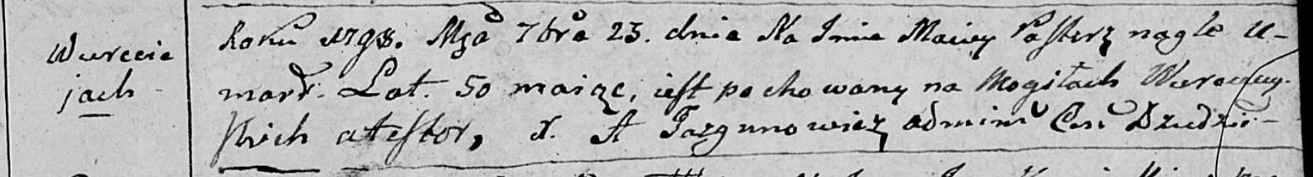

Дедиловичская Покровская церковь. 23 сентября 1798 года. Метрическая запись об отпевании.

Pasterz Maciey – умерший, 50 лет, с деревни Веретей, похоронен на кладбище деревни Веретей.

Jazgunowicz Antoni – ксёндз.